Прием данных из LPT-портаАдрес &H378 или &H37B-&H37F
Во время экспериментов я пришел к следующему результату. Можно принимать данные либо по адресу &H378 либо в диапазоне адресов, начиная с &H37B - &H37F (по любому из них). В первом случае я подавал сначала команду, переводящую порт в режим приема, а потом считывал данные по адресу &H378
Private Sub Command1_Click()
Out &H37A, 32
Text1.Text = Inp(&H378)
End Sub
Во втором случае я просто читал данные по адресу &H37F, без всякой подготовки порта
Private Sub Command1_Click()
Text1.Text = Inp(&H37F)
End Sub
Какой способ лучше или правильнее я не знаю - это решать Вам для каждого конкретного случая. Но то что оба примера работают - это совершенно точно.
Для наглядности работы программы соберите такую схему.
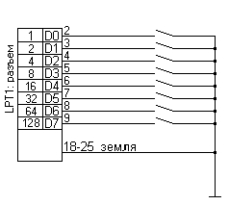
При всех разомкнутых кнопках на разрядах D0-D7 присутствует уровень логической единицы и если выполнить такую команду,
Private Sub Command1_Click()
Text1.Text = Inp(&H37F)
End Sub
то в TextBox появится число 255 (1 + 2 + 4 + 8 + 16 + 32 + 64 + 128 = 255). Если же замкнуть, например, нижнюю по схеме кнопку, на разряде D7
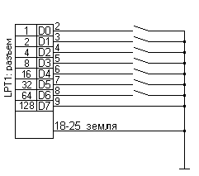
и выполнить команду,
Private Sub Command1_Click()
Text1.Text = Inp(&H37F)
End Sub
то в TextBox появится число 127 (1 + 2 + 4 + 8 + 16 + 32 + 64 = 127). Если Вы замкнете все кнопки, то прочитаете 0 (ноль)

